Sáng thứ Bảy, ngày 04/03/2023 trường THCS Tiên Cường tham dự ngày hội Giáo dục Stem – cấp huyện năm học 2022- 2023 tại trường THCS Kiến Thiết với chủ đề “Tự hào miền đất Tiên Lãng anh dũng phá càn - Tự tin tỏa sáng” và dành được nhiều giải thưởng đem vinh quang về cho nhà trường. Đây là hoạt động sáng tạo, phát huy niềm đam mê với khoa học kĩ thuật của các bạn học sinh dựa trên những kiến thức đã học để tạo ra những sản phẩm thiết thực giúp ích cho cuộc sống.
Ngày hội Giáo dục Stem tại THCS Kiến Thiết đã thu hút học sinh của cả 21 trường THCS trong huyện Tiên Lãng tham gia tích cực, sôi nổi.
Cùng các ông bà trong các phòng ban thuộc Phòng Giáo dục và Đào tạo Tiên Lãng; Ban giám hiệu và giáo viên, học sinh các trường THCS về dự đông đủ. Ngày hội có 2 hoạt động nổi bật:
- Thi báo cáo và gian trưng bày sản phẩm STEM do các em học sinh làm trong quá trình học tập.
- Cuộc thi sáng tạo và điều khiển ROBOT.
Đến với Hội thi, học sinh trường THCs Tiên Cường có 11 sản phẩm stem trưng bày trên gian hàng. Các sản phẩm được học sinh thiết kế rất đa dạng trên cơ sở áp dụng kiến thức và kỹ năng trong các lĩnh vực toán học, khoa học, kỹ thuật và công nghệ có ứng dụng công nghệ điện tử, những thiết bị gia đình, đồ dùng học tập và sinh hoạt, trồng rau, mô hình các công trình kiến trúc văn hóa nổi tiếng của Việt Nam và thế giới.
Ngày hội góp phần khơi ngợi suy nghĩ của giáo viên và học sinh trong việc tổ chức các hoạt động học tập, việc vận dụng kiến thức vào thực tiễn, hiện thức hóa định hướng dạy học phát triển phẩm chất, năng lực theo định hướng chương trình GDPT 2018.
Tại lễ tổng kết, trường THCS Tiên Cường đã nhận 01 giải tham gia ngày hội giáo dục Stem cấp thành phố năm học 2022-2023. Đây là sự cố gắng của thầy - trò trong công tác giảng dạy và học tập trong những năm vừa qua. Dưới đây là hình ảnh cụ thể:
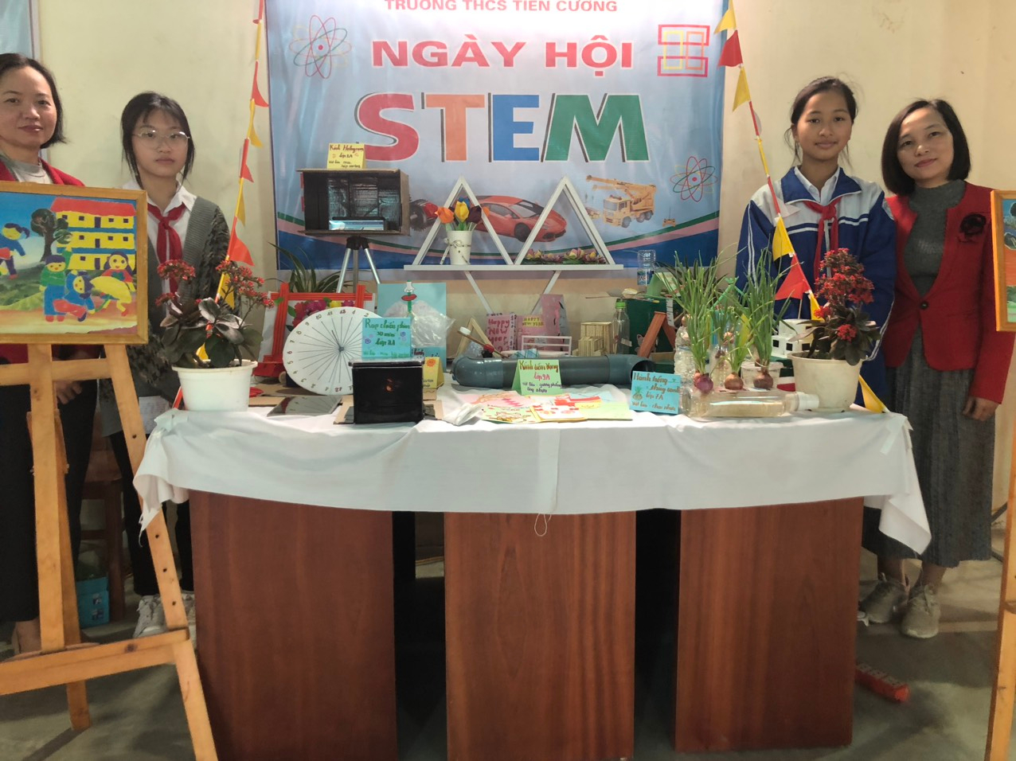

Tác giả: Admin

